

(Інтегрований урок з позакласного читання, природознавства та малювання)
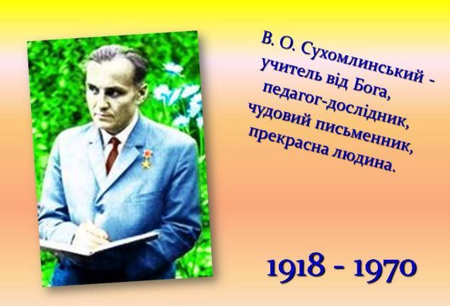

Вчитель початкових класів
Мар’янівська ЗОШ I-IIIст.
Шевченко А.В.

Позакласне читання: В. О. Сухомлинський «Жива казка»
Образотворче мистецтво: Розвиток навичок у малюванні птахів. Виконання тематичної композиції «Птахи».
Природознавство: Перелітні птахи та зимуючі.
Мета: Розвивати навички виразного, свідомого (швидкого) читання, вміння переказувати та аналізувати текст. Познайомити з новими казками В. О. Сухомлинського про птахів. Познайомити учнів з птахами як частиною природи, дати поняття перелітних та зимуючих птахів. Розвивати навички у малюванні птахів. Виховувати любов до природи, птахів.
Обладнання: таблиці, виставка книг, портрети, малюнки птахів, діафільми, платівка з голосами птахів.
І. Організаційна частина.
- Діти, сьогодні у вас не звичайний урок, а урок-подорож у чарівний світ природи. І поведе нас у цю подорож, у цей чарівний світ, незвичайний учитель із Школи під Блакитним Небом. Що ж це за школа?
Це джерело дивної думки й слова. Сюди щодня приходили учні, щоб стати людьми великої душі, розумними і сердечними, мудрими мислителями. Приходять у світ казки-природи, і самі стають письменниками. Хто ж учитель цієї незвичайної школи? – запитаєте ви. Ось він - його портрет. Це В. О.Сухомлинський. Скажіть, а що ви знаєте про В. О. Сухомлинського? (Короткі біографічні дані). Ось ви говорите, що він писав багато творів для дітей. А які казки В. О.Сухомлинського про рослини ви читали? («Осінні сни клена»). Вірно. Це все і є ніби жива казка. Отже, і тема нашого сьогоднішнього уроку «В. О. Сухомлинський «Жива казка». Птахи.
- Скажіть, ви бачили, як цвіте кульбабка? А чули, як дзвенить тиша в лісі? Кожен з нас дивиться, а чи вміє бачити?
- Кожен із нас чує, а чи вміє слухати?
- Як же багато втрачає той, хто не прислухався, не придивлявся, як чудово і хвилююче живе світ полів, річок, лісів? Хто не бачить навколо себе живої казки? І ми сьогодні відчиняємо двері із кімнат нашого природничого будинку, де мешкає жива казка. А допомагає нам у цьому В.О.Сухомлинський та його казки «Школи під блакитним небом ». Ось його портрет
- Хто ж такий В.О.Сухомлинський ? (Погляньте, виставка книг, які написав Василь Олександрович)
- Які казки Василя Олександровича про птахів ви читали? Це було вашим домашнім завданням. («Пташина комора», «Дівчинка і синичка»). Про що розповідається в казці «Пташина комора»?(Переказування . Оцінювання ) .
- Чому пташки прилетіли до горобини тільки тоді, коли впав сніг ?
- Які птахи відвідали горобину ? (Дятли і дрозди)
Погляньте на малюнок. Ось вам і пташина комора.
2.Перекажіть казку «Дівчинка і синичка».(Оцінка)
- Хто є головними героями казки ? (Дівчинка і синичка)
- Чим саме Наталя допомогла синичці?
- Чому синичка весною відмовилася від Наталчиної допомоги ?
-У яку пору року синичка повернулась до годівнички ?
- Що вирішила синичка?
- Як себе стала почувати дівчинка?
- Скажіть, а який висновок з цих казочок можна зробити? Як живеться пташкам взимку? Що ми з вами можемо зробити для пташок ? ( годівнички, класти синичкам несолоне сало,хліб, зерно).
Розгляд таблиці «Охорона птахів».
Молодці ! Я думаю,якщо всі будуть допомагати пташкам ,то вони обов`язково весною віддячать нам гарною пісенькою. Так, як синичка Наталі.
А зараз ми з вами познайомимося ще з однією живою казкою В.О.Сухомлинського «Як білочка дятла врятувала». Послухайте і скажіть :
- Хто є головними героями твору ?(Білочка і дятел).
Словникова робота.
Заледеніли – покрилися льодяною кірочкою.
Прочитайте самостійно і скажіть :
- Чому плакав дятел ?
- Що зробила білочка?
1.Вибіркове читання .
2.Читання ланцюжком .

Фізкультхвилинка
- А зараз послухаємо пташиний спів. Скажіть , кому ці голоси належать?(птахам)
- Чи можна, на вашу думку ,цей весняний спів почути і взимку ?(Ні).
- Чому? (Тому, що багато пташок відлітають у теплі краї ).
- Чому ?(Тому,що їм холодно і голодно).
- А яких пташок ви бачите зараз?(Горобці, дятли, голуби, синички , снігурі, ворони).
- Ці пташки не відлетіли,їм хоч і тяжко взимку,але вони зимують у нас і не відлітають . Погляньте на таблицю.
- А яких пташок ви бачили влітку, чули їх спів, а зараз не бачите ? (Ластівки, зозулі, жайворонки, шпаки, журавлі ).
- Вірно, ці птахи на зиму залишаються в нас, вони не відлітають у теплі краї , тому що здатні витримувати холодну погоду . Птахів, які відлітають, називають перелітними.
- А зараз подумайте і відгадайте загадки про пташок, яких ви бачили.
Запис під час відгадування на дошці .
1. Горобець.
2. Синичка.
3. Ластівка.
4. Грак.
5. Шпак.
6. Соловей.
7. Зозуля.
8. Дятел.
9. Ворона.
10. Сорока.
Назвіть серед них перелітних .
Назвіть зимуючих.
Одна,діти, з цих пташок завітала сьогодні до нас на урок. Це дятел. У якому творі ми сьогодні з вами з цим птахом зустрічалися ? («Як білочка дятла врятувала»).
- А тепер розгляньте малюнок цього птаха , зверніть увагу на пір`ячко, спинка і крильця чорні з біленькими проміжками, білий животик , на голівці ніби червона шапочка.
- Гострі має дятел кігті , якими він тримається за дерево .
- Гострий і міцний дзьоб,яким він вистукує комах з-під кори дерев. І зараз ми спробуємо з Вами намалювати цього птаха .
- Подивіться на дошку .
- Послідовність виконання .
- Виконання роботи під музику;
Підсумок уроку .
1.У якому домі ми гостювали ?
2.Двері якої кімнати відчиняли ?
3.З якими творами познайомились?
4.Хто їх автор?
5.Які птахи перелітні?
6.Які птахи зимують у нас?
7.Виставка малюнків.
Оцінювання .
Домашнє завдання . Казки В.О.Сухомлинського про тварин.

